אימ״ל

פתצכש■!

*חפש!*

לבקר בתערוכה במוזיאון ולהכות ממוזיקה  
תואמת של תזמורת

לראשונה בישראל: תזמורת בית במוזיאון פתח תקוה לאמנות

O סורס□ בתאריך: 05/06/2021 12:43

ו

**המלצות נוספות**

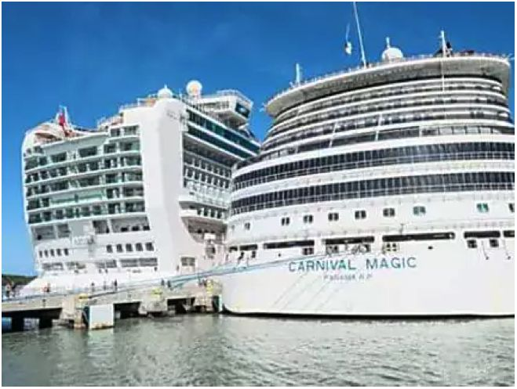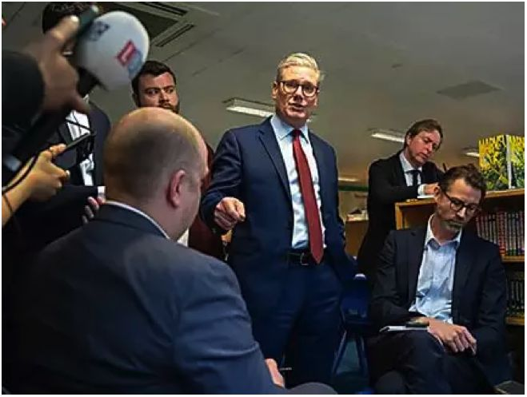

Empty Cruise Cabins For  
Sale Now (See Prices)

Sponsored Results | ממומן

This Is How [Photos]  
Luxuriously Tiffany  
Lives In Her House

Tiffany Lives In This House At  
30  
My Best Years | ממומן

Read More

לקראת הבהירות בבריטניה -  
הסקרים, האפשרויות לממשלה  
החדשה וההשפעה על היחסי...

ממומן | אפוק

תזמורת המוזאון״ - מיזם פיוזין יצירתי. חדש ומעורר השראה במוזאון פתח תקוה לאמנות היוצר  
קטגוריה חדשה בעולם התרבות

חיפוש עסק1□ בפתח תקווה

פלססית כפי שלא נעשתה בארץ מעולם - מקורית, חדשנית ומעוררת השראה.

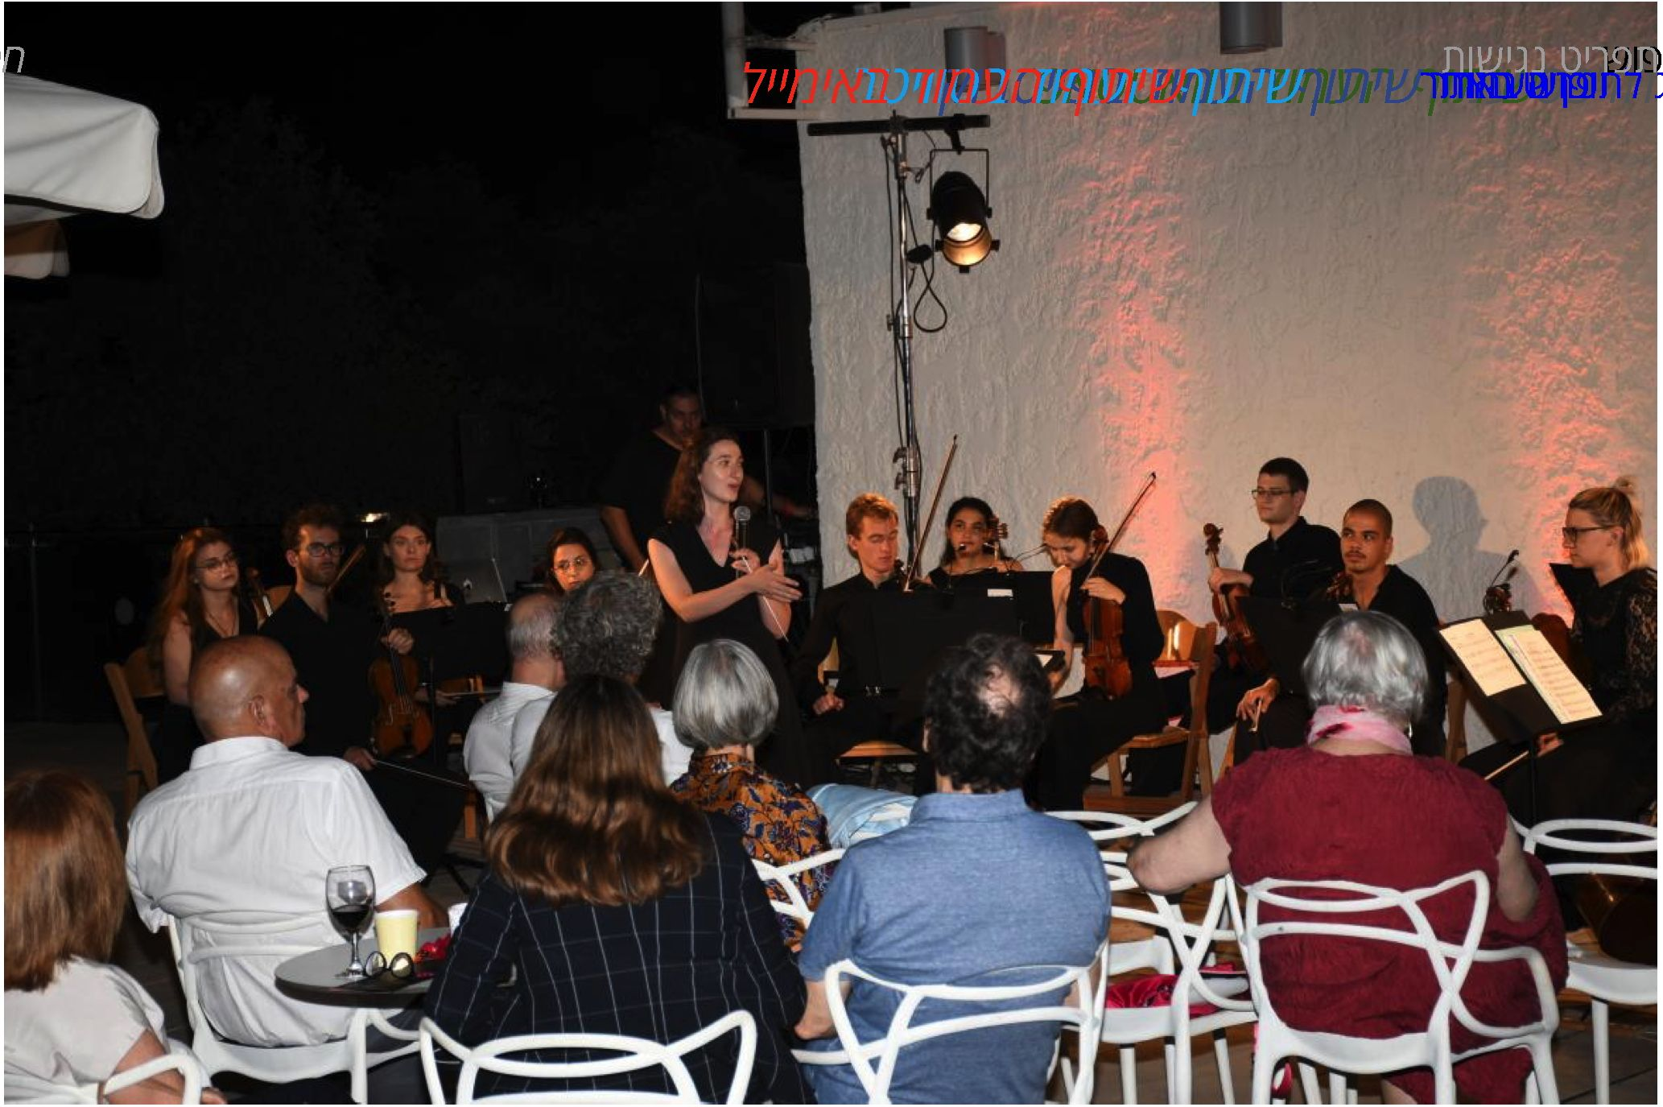

התזמורת תלווה את התערוכות במוזיאון ותספק פן אמנות׳ נוסף להשלמת החוויה והביקור במוזיאון. לכל  
תערוכה יותאמו יצירות מוסיקליות שיתאימו לעבודות המוצגות במרחב התערוכה. המוזאון שואף ליצור  
באמצעות המיזם החדש דיאלוג ישיר בין תערוכות המוזאון והיצירות המוזיקליות המוצגות ומושמעות כאשר  
הרעיונות המאחדים את התערוכה יאחדו גם את הרפרסואר המוזיקלי. פיוזין זה של קסגוריות אמנות יוצר  
השראה, הנגשה ותקשורת, וחשוב מכל - יצירת שלם הגדול מסכום חלקיו.

בתזמורת 16 נגנים בוגרים ומקצועיים, זוכי פרסים. מיכל אורן המנצחת והמנהלת המוסיקלית מספרת כי זהו  
תהליך הדורש מחקר מעמיק על כל תערוכה, שיחה עם האוצר/ת של כל תערוכה והבנה של ערכי התערוכה  
והמסר שלה. רק לאחר מכן ניתן לעשות התאמה בין יצירה אמנותית ליצירה מוסיקלית.

ראש העיר רמי גרינברג אמר כי הוא נפעם מהחיבור הייחודי. "זו הזדמנות נדירה לחבר בין הקהלים ולהנגיש  
את התרבות והאמנות לאוכלוסייה רחבה יותר. התזמורת נותנת בעצם פרשנות נוספת לתערוכות המתחלפות  
ואני שמח כי אנו מוסיפים נדבך נוסף לתערוכה ולמוזיאון".

רעות פרססר מנהלת המוזיאון אמרה כי "זוהי בשורה של ממש. חדשנות ויצירתיות במיסבה! המוזיאון כמוסד  
מקיים מוסד אחר תוך מתן פרשנות אומנותית".

תזמורת המוזיאון מוקמת כגוף מוזיקאלי השייך למוזיאון פתח תקוה לאמנות ויופיע באופנים מגוונים. למשל -  
סדרת קונצרסים שבה כל קונצרס מתכתב עם תערוכה אחרת. הקונצרס יתקיים באודיסוריום של המוזיאון  
ובחללים נוספים ויכיל תוכנית מוזיקאלית מותאמת לקונספס הייחודי של תזמורת המוזאון. הקונצרס ילווה  
בתכניה שמסבירה את הקשר בין הרפרסואר לתערוכה, וילווה באירועי משנה, כגון הרצאות לפני הקונצרס,  
מפגש עם אמנים ועוד.